Структурное подразделение Школа № 324

"*Подмосковную усадьбу «Архангельское» часто называют и русским Версалем и подмосковным Петергофом. Центральную часть паркового ансамбля занимает Большой дворец 1784—1820-е гг., который мы в самом начале нашего путешествия и посетили вместе с экскурсоводом. На сегодняшний день открыты для просмотра 11 отреставрированных залов. Внутри дворца мы увидели коллекцию живописи европейских художников 17-19 веков, юсуповский фарфор, произведенный на местном заводе, прекрасные кареты владельцев имения.*

*После посещения дворца мы отправились на прогулку по самой усадьбе. Она расположена на огромной территории. Чтобы все обойти и рассмотреть, нужно затратить много времени и сил, но место очень красивое, поэтому силы свои мы не жалели. На территории музея помимо прекрасных пейзажей находятся памятники архитектуры 17-19 веков. К этим памятникам относятся и церковь Архангела Михаила, и Кладовая над оврагом, и Колоннада (или Храм-усыпальница), и театр Гонзага и другие достопримечательности. Красота и великолепие архитектуры поражают воображение!  
Словами всё передать очень трудно, такую красоту нужно видеть*!"

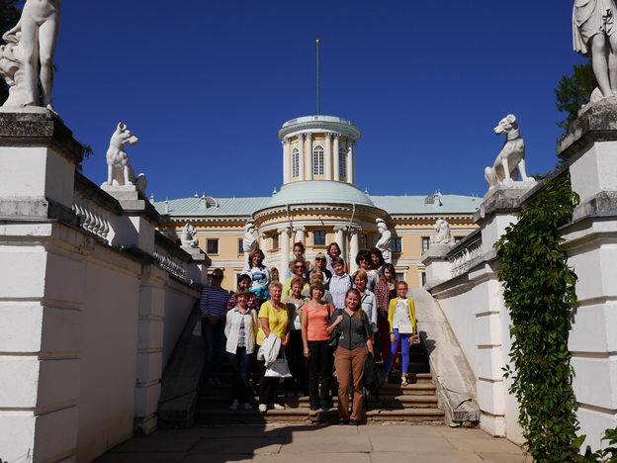

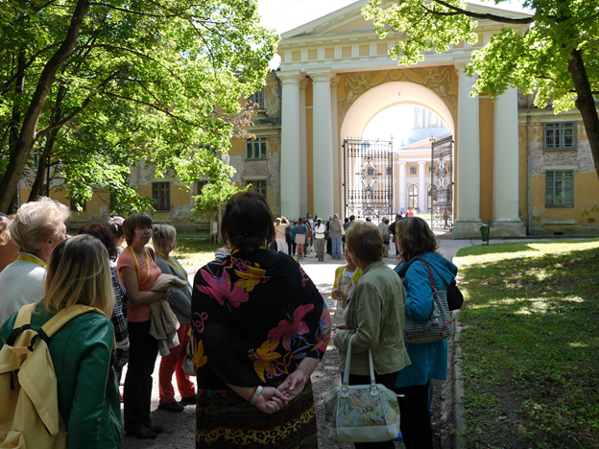

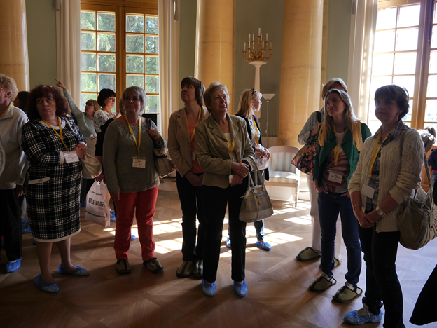

Структурное подразделение ДС № 215

"*В этом году нам выпала удивительная возможность посетить прекрасную усадьбу "Архангельское". Размах и величие этого комплекса приводит в восторг! Старинная кладка, огромные колонны, великолепные кованные ворота, картины, которыми любовались наши знаменитые предки, лепнина, бесчисленные мраморные статуи, расписные потолки, огромный парк, богатое убранство комнат - все это производит поразительное впечатление и приводит в восторг! Мы хотим поблагодарить организаторов этой замечательной поездки. Огромную благодарность хочется выразить также экскурсоводам музейного комплекса, которые с особой теплотой и интересом провели экскурсию. В этой поездке принимали участие пять человек из нашего детского сада. У всех нас осталось очень хорошее настроение и желание еще раз вернуться в это удивительное место, которое можно смело сравнить с Версалем, потому, что величие и убранство усадьбы" Архангельское" смело может конкурировать с этим знаменитым европейским историческим местом. Огромное спасибо за доставленное удовольствие*!"

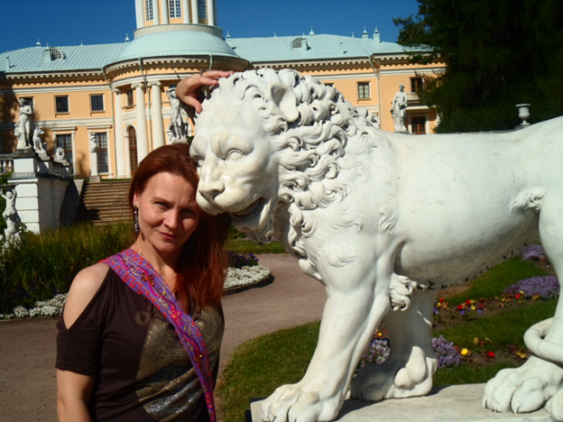

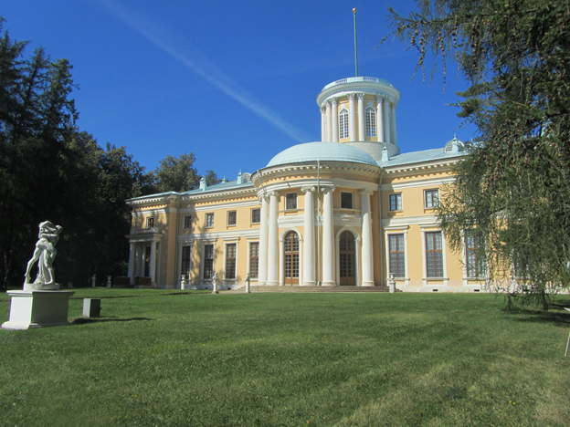

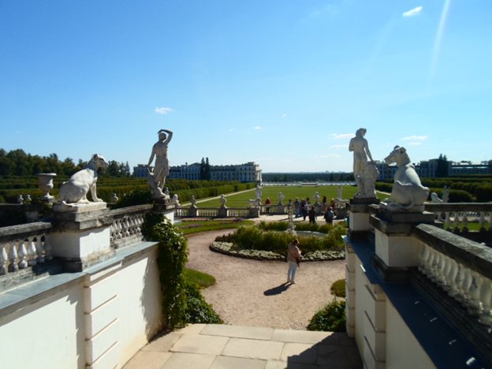

Структурное подразделение ДС № 272

*"Поездка с экскурсией в усадьбу Архангельское нам понравилась. Прежде всего выдалась очень удачная погода. В ресторане отлично покормили. Экскурсовод Лилия рассказала много интересных подробностей о роде Юсуповых. Усадьба очень милая, хотя ощущается большой недостаток гос.вложений в эту жемчужину Подмосковья. Залы дворца отреставрировали, но чувствуется необходимость дальнейшей работы по приведению его в должный вид. Вообще усадьба очень приятная для прогулок, понравились старые фотографии в галереях (и сами галереи, конечно). Хотелось бы побывать на сельском празднике и наблюдать жизнь того времени. Спасибо за приятное времяпровождение!"*